计算机学院 高级语言程序设计 课程实验报告

实验题目：数据共享与保护 |  | 学号：202222130195
日期：2023.3.20 | 班级： 3 | 姓名： 阎发祥
Email：202222130195@mail.sdu.edu.cn
实验目的：
1. 练习标识符的不同作用域和生命周期，对象的静态、动态生存期在编程中的应用
2. 练习类静态（static）成员的使用
3. 练习友元：友元函数、友元类
4. 练习const: 常对象、常成员、常引用
实验软件和硬件环境：
Windows11
联想Thinkbook14 AMD RYZEN 6000 series

实验步骤与内容：
1. 作用域与生命周期。
实验任务（1）运行 lab5_1.cpp程序，尝试在“cout<<"Step into fn1()...”之前添加如下代码块：
{
int x=3,y=4;
cout<<"in code block: "<<endl;
cout << "x = " << x << endl;
cout << "y = " << y << endl;
}
分析修改后的运行结果。
2. 类的静态成员：
练习第5章习题5-7的程序，分析运行结果。问：
（1）代码中istAge(age)的含义；
（2）讨论静态变量 numOfCats与全局变量的区别。
（3）int getNumofCats() 前的static可以去掉吗？
（4）telepathicFuction() 除了原本作为孤立函数，还可以怎样设计？

3.友元：
分析第5章习题5-4，讨论class fuel中的friend class engine 有必要加吗？

4.const保护
4.1 常对象：
练习课本例5-7.cpp, 讨论去掉void R::print() const{ 语句行中的const 可以吗？为什么？
在R类中增加一个成员函数change()如下，尝试用a对象和b对象分别调用它可以吗？为什么？
change(int x1,int x2){
r1=x1;
r2=x2;
}

4.2.常成员：
练习课本例5-8.cpp, 讨论将A::A(int i) : a(i) { } 语句 改为 A::A(int i) :{ a=i; }可以吗？为什么？
其中的 static const int b; 能在类内初始化吗？

4.3 常引用：
练习课本例5-9.cpp, 尝试将友元函数 dist(const Point &p1, const Point &p2) 的两处声明和类外定义的形参都取消const可以吗？为什么？
尝试将main()函数中 const Point myp1(1, 1), myp2(4, 5); 语句中的const 取消，程序能正常运行吗？为什么？
解释引用2.cpp中的问题。

结论分析与体会：
- 运行结果如下：
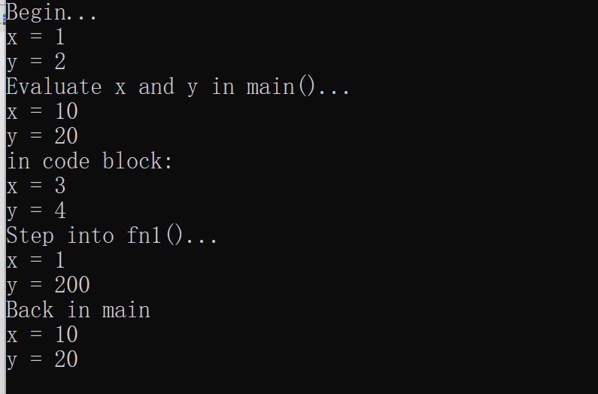
X=1,y=2是在全局变量，如果在main函数中没有赋值就一直是这个值，y=200是fn1（）中的局部变量，作用范围在fn1（）中。
2.（1）将age的值赋值给itsAge，便于接下来操作
（2）二者的作用域不同，局部变量和全局变量的区别
（3）不能去掉，以保证cat在类内具有生存期
（4）可以直接把函数的内容放到调用该函数的地方
3.有必要。由关键字friend修饰说明的非成员函数，在它的函数体中能够通过对象名访问 private 和 protected成员。
4.1
不可以，这样会导致出现两个void print（）函数，编译器会报错，而且数据也会发生改变。不可以用a和b调用，因为没有相应的构造函数
4.2
不可以，此时编译器报错，因为尝试修改const a的值
static const int b可以在类内初始化

4.3
不可以，这样的话double x = p1.x - p2.x; double y = p1.y - p2.y;都会报错，因为x,y是私有数据不能直接修改。
程序能够正常运行，因为本程序只改变了类内的数据，并没有对类本身产生影响，因此const可以删去。
加入const可以使得i的数值不变，不受外部影响

就实验过程中遇到的问题及解决处理方法，自拟1－3道问答题：
- Q：通过直接引用修改其他对象的属性可以吗？
A:这样做十分危险，应该用const加以保护

